Мiнскi гарадскi выканаучы камiтэт
Минский городской исполнительный комитет


Коммунальное транспортное
унитарное предприятие
«МИНСКИЙ МЕТРОПОЛИТЕН»
Камунальнае транспартнае
ужтарнае прадпрыемства
«М1НСК1 МЕТРАПАЛ1ТЭН»
(Дзяржаунае прадпрыемства
«Мiнскi метрапалiтэн»)
(Государственное предприятие
«Минский метрополитен»)

ЗАГАД

ПРИКАЗ

от 23.04.2018 № 375
г. Мiнск г. Минск

Об утверждении Инструкции
«О порядке перевозки на метрополитене пассажиров с ограниченными физическими возможностями, передвигающихся на инвалидных колясках»

В целях совершенствования перевозок в метрополитене пассажиров с ограниченными физическими возможностями, передвигающихся на инвалидных колясках
ПРИКАЗЫВАЮ:
- Утвердить Инструкцию «О порядке перевозки на метрополитене пассажиров с ограниченными физическими возможностями, передвигающихся на инвалидных колясках» № Д-03/112-18 от 23.04.2018.
- Ввести в действие указанную инструкцию с момента ее утверждения.
- Начальникам служб обеспечить изучение и выполнение вводимой инструкции причастными должностными лицами.
- Приказ от 28.08.2013 № 576 О вводе в действие инструкции о порядке перевозки на метрополитене пассажиров с ограниченными физическими способностями, передвигающихся на инвалидных колясках считать утратившим силу.
- Контроль за исполнением приказа возложить на заместителя директора по эксплуатации Михайловского А.М. и заместителя директора по безопасности Плиса В.В.
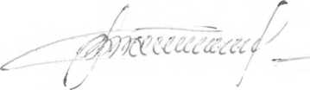
Директор В.Т.Сотников

Лист согласования прилагается
Д-01 Дадалко 219 51 00
Рассылка: дело, Д, ,Ш, П, ЭМ, НЮ, Э ,НО, РБ, СЦ

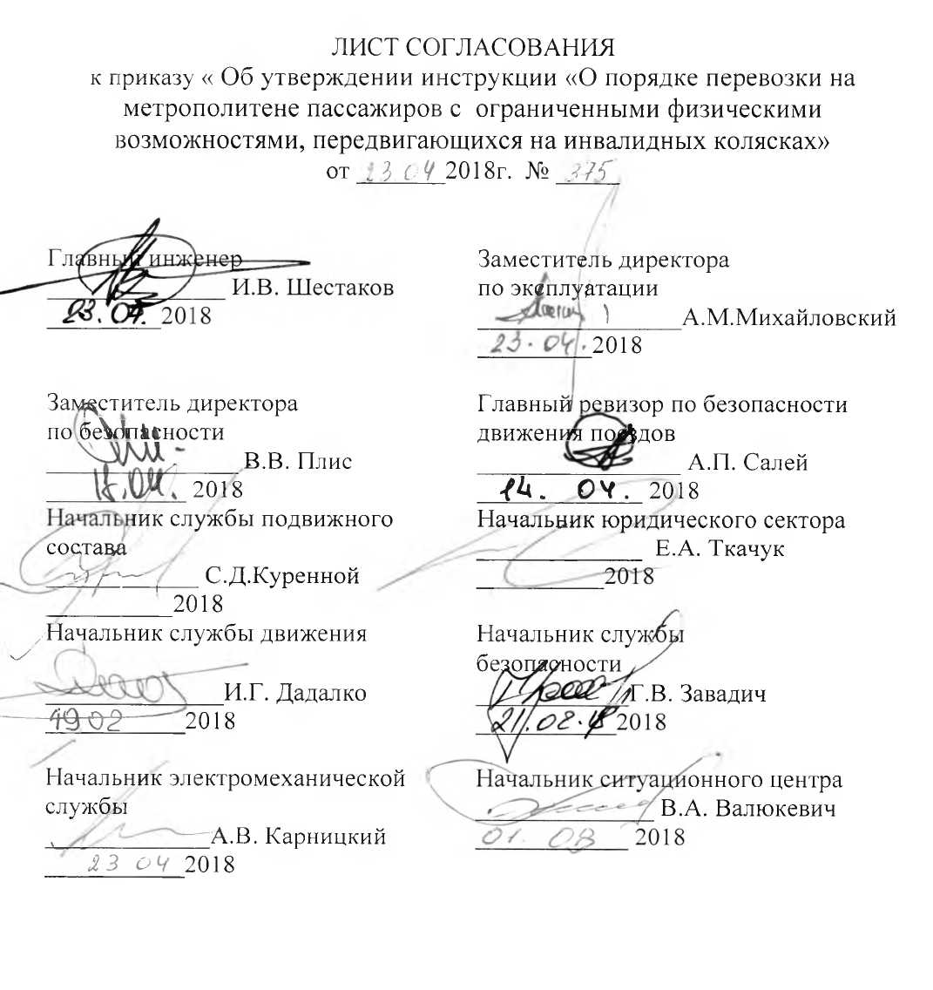

УТВЕРЖДЕНО
Приказ
Директора
государственного предприятия «Минский метрополитен»
от 23.04.2018 № 375

ИНСТРУКЦИЯ
о порядке проведения комиссионных осмотров сооружений,
устройств и служебно-технических зданий метрополитена

№ Д-03/112-18

г. Минск 2018

- ОБЩИЕ ПОЛОЖЕНИЯ

  - Инструкция о порядке перевозки на метрополитене пассажиров с ограниченными физическими возможностями, передвигающихся на инвалидных колясках (далее - Инструкция) определяет:
    - порядок организации перевозки в метрополитене пассажиров с ограниченными физическими возможностями, передвигающихся на инвалидных колясках (далее - пассажиры на инвалидных колясках) от контрольно-пропускного (далее - контрольного) пункта станции, пригласительной площадки до электропоезда и в обратном направлении, в случае отсутствия на пути их перемещения средств безбарьерной среды (лифтов, подъёмных платформ с вертикальным перемещением, подъёмных платформ с наклонным перемещением);
    - порядок перевозки пассажиров на инвалидных колясках на станциях, с использованием подъемных платформ с наклонным перемещением (далее - наклонных платформ);
    - взаимодействие дежурного персонала служб метрополитена во время перевозки пассажиров на инвалидных колясках;
  - Выполнение требований настоящей Инструкции является обязательным для дежурного персонала служб метрополитена, которые находятся на входах и выходах со станций, в вестибюлях, кассовых залах, на эскалаторах, платформах станций на линиях метрополитена.
  - Перевозка пассажиров на инвалидных колясках на станциях, которые оборудованы эскалаторами, осуществляется на резервном эскалаторе. Как исключение, в случае отсутствия на станции резервного эскалатора, перевозка пассажиров на инвалидных колясках осуществляется на работающем в соответствующем режиме эскалаторе порядком, определяемым требованиями настоящей Инструкции.
  - Перевозка пассажиров на инвалидных колясках от пригласительной площадки входа в метрополитен, либо от контрольного пункта станции до электропоездов и в обратном направлении, осуществляется с обязательным выделением, по распоряжению дежурного по станции метрополитена - далее ДСП (дежурного по посту централизации метрополитена - далее ДСЦП), сопровождающих из числа дежурных работников службы безопасности, а при перевозке эскалаторами дополнительно из числа работников службы движения и других работников метрополитена, независимо от того, с сопровождающим или без него следует пассажир на инвалидной коляске.
В случае перевозки пассажира на инвалидной коляске на резервном эскалаторе количество сопровождающих из числа работников метрополитена должно быть не менее двух человек, а в случае перевозки на работающем эскалаторе - не менее трех человек.

- Порядок действий работников метрополитена при перевозке пассажиров на инвалидных колясках по лестничным маршам станций от контрольного пункта.

  - Во время следования пассажира на инвалидной коляске через контрольный пункт станции инспектор службы безопасности (контролер АПП) обязан:
2.1.1 пояснить пассажиру на инвалидной коляске и сопровождающему (в случае наличия) порядок перевозки в метрополитене пассажиров на инвалидных колясках, особенности перевозки в вагонах и на эскалаторах метрополитена;
- предупредить пассажира на инвалидной коляске о необходимости временного ожидания возле контрольного пункта в таком месте, где он не будет мешать свободному проходу пассажиров, в ожидании организации его перевозки;
- выяснить у пассажира на инвалидной коляске, до какой станции он следует;
- сообщить ДСП (ДСЦП) о нахождении на контрольном пункте пассажира на инвалидной коляске и о маршруте его следования;
- при необходимости (при осуществлении функций контроля оплаты проезда контролером АПП) вызвать на контрольный пункт станции через ДСП (ДСЦП) сопровождающих из числа дежурного персонала работников службы безопасности.
  - После получения информации о присутствии на контрольном пункте станции пассажира на инвалидной коляске, ДСП (ДСЦП) обязан:
    - направить (при необходимости) на контрольный пункт сопровождающих из числа работников службы безопасности, находящихся на станции, и предупредить их о необходимости оказания практической помощи при спуске по лестничным маршам станции пассажира на инвалидной коляске;
    - сообщить инспектору ситуационного центра о нахождении на контрольном пункте пассажира на инвалидной коляске;
    - сообщить ДСП (ДСЦП) станции назначения, диспетчеру поездному по поездной диспетчерской (тоннельной связи) связи номер маршрута и порядковый номер вагона электропоезда, станцию, до которой следует пассажир на инвалидной коляске и имеет ли он сопровождающего. Если пассажир на инвалидной коляске следует без сопровождения, то сообщить, в какие двери вагона осуществлена посадка пассажира.
  - После получения от ДСП (ДСЦП) информации о необходимости сопровождения пассажира на инвалидной коляске от контрольного пункта станции работник службы безопасности обязан:
    - информировать диспетчера службы безопасности о привлечении к оказанию помощи пассажиру;
    - незамедлительно прибыть к контрольному пункту станции;
    - организовать спуск пассажира по маршевой лестнице на платформу с использованием гусеничного мобильного лестничного подъёмника порядком, определяемым соответствующей Инструкцией;
    - сопроводить лично пассажира на инвалидной коляске до нужного ему вагона электропоезда, в случае отсутствия сопровождающего, оказать помощь во время посадки в вагон электропоезда;
    - незамедлительно сообщить ДСП (ДСЦП) номер маршрута и порядковый номер вагона электропоезда, станцию, до которой следует пассажир на инвалидной коляске и есть ли у него сопровождающий;
    - информировать диспетчера службы безопасности о возвращении на рабочее место.
  - Диспетчер поездной, после получения от ДСП (ДСЦП) информации об осуществлении посадки в вагон электропоезда пассажира на инвалидной коляске и следовании его на станцию назначения, которая находится на данной линии, обязан сообщить в ситуационный центр, ДСП (ДСЦП), до которой следует пассажир на инвалидной коляске, время и путь прибытия электропоезда, номер маршрута, порядковый номер вагона электропоезда, в котором следует пассажир на инвалидной коляске, есть ли у него сопровождающий.
Если пассажир на инвалидной коляске следует без сопровождающего - то сообщить, в какую дверь вагона осуществлена посадка пассажира. Если станция назначения, до которой следует пассажир на инвалидной коляске, находится на другой линии, то такая же информация передается соответствующему ДСП (ДСЦП) пересадки данной линии и диспетчеру поездному линии, на которой расположена станция назначения.
Диспетчер поездной линии, на которой находится станция назначения, до которой следует пассажир на инвалидной коляске с другой линии, должен уведомить ДСП (ДСЦП) пересадки данной линии о времени прибытия на пересадочную станцию пассажира на инвалидной коляске.
  - После получения от диспетчера поездного информации о прибытии на станцию электропоезда, в котором следует пассажир на инвалидной коляске, ДСП (ДСЦП) обязан предупредить работников службы безопасности о необходимости оказания практической помощи пассажиру на инвалидной коляске для подъема его по маршевой лестнице станции, при этом указать время и место сбора на платформе станции;
  - После получения от ДСП (ДСЦП) информации о необходимости сопровождения пассажира на инвалидной коляске от вагона поезда работник службы безопасности обязан:
    - информировать диспетчера службы безопасности о привлечении к оказанию помощи пассажиру;
    - незамедлительно прибыть до указанного места встречи;
    - встретить лично пассажира на инвалидной коляске возле соответствующего вагона на платформе станции, если пассажир на инвалидной коляске следует без сопровождения - оказать ему помощь во время высадки из вагона;
    - сопроводить лично пассажира на инвалидной коляске до маршевой лестницы станции;
    - обеспечить подъем по маршевой лестнице станции пассажира на инвалидной коляске с использованием гусеничного мобильного лестничного подъемника;
    - информировать диспетчера службы безопасности о возвращении на рабочее место.

- Порядок действий работников метрополитена при перевозке пассажиров на инвалидных колясках по лестничным маршам подземных пешеходных переходов от пригласительной площадки.

  - После поступления сообщения от пассажира на инвалидной коляске, находящегося у пригласительной площадки, диспетчер электромеханической службы обязан:
    - предупредить пассажира на инвалидной коляске о необходимости временного ожидания возле пригласительной площадки в таком месте, где он не будет мешать свободному проходу пассажиров в ожидании организации его перевозки;
    - сообщить ДСП (ДСЦП) соответствующей станции о необходимости встречи пассажира на инвалидной коляске у конкретного выхода, а в случае его отсутствия диспетчеру поездному.
  - После поступления сообщения от диспетчера электромеханической службы (диспетчера поездного) о необходимости встречи пассажира на инвалидной коляске ДСП (ДСЦП) обязан:
    - направить к выходу от которого поступил вызов, или на контрольный пункт сопровождающего из числа работников службы безопасности, находящихся на станции, и предупредить их о необходимости оказания практической помощи при спуске ПО лестничным маршам перехода с использованием гусеничного мобильного лестничного подъёмника пассажира на инвалидной коляске.
    - сообщить инспектору ситуационного центра о нахождении возле пригласительной площадки пассажира на инвалидной коляске;
    - сообщить диспетчеру поездному по поездной диспетчерской или тоннельной связи номер маршрута и порядковый номер вагона электропоезда, станцию, до которой следует пассажир на инвалидной коляске и имеет ли он сопровождающего. Если пассажир на инвалидной коляске следует без сопровождения - то сообщить, в какие двери вагона осуществлена посадка пассажира.
  - После получения от ДСП (ДСЦП) информации о необходимости перевозки пассажира на инвалидной коляске с использованием гусеничного мобильного лестничного подъёмника от пригласительной площадки работник службы безопасности обязан:
    - информировать диспетчера службы безопасности о привлечении к оказанию помощи пассажиру;
    - незамедлительно прибыть к указанному ДСП (ДСЦП) выход}' с гусеничным мобильным лестничным подъёмником;
    - встретить пассажира на инвалидной коляске возле пригласительной площадки и пояснить ему и сопровождающему (в случае наличия) порядок перевозки в метрополитене пассажиров на инвалидных колясках, особенности перевозки в вагонах, лестничных маршах и на эскалаторах метрополитена;
    - выяснить у пассажира на инвалидной коляске, до какой станции он следует;
    - предупредить об организации перевозки гусеничным мобильным лестничным подъёмником пассажира на инвалидной коляске;
    - перевезти пассажира на инвалидной коляске гусеничным мобильным лестничным подъёмником по лестничному маршу;
    - сопроводить лично пассажира на инвалидной коляске до вагона электропоезда, в случае отсутствия сопровождающего - оказать помощь во время посадки в вагон электропоезда;
    - незамедлительно сообщить ДСП (ДСЦП) номер маршрута и порядковый номер вагона электропоезда, станцию, до которой следует пассажир на инвалидной коляске и есть ли у него сопровождающий;
    - информировать диспетчера службы безопасности о возвращении на рабочее место.
  - После получения от ДСП (ДСЦП) информации об осуществлении посадки в вагон электропоезда пассажира на инвалидной коляске, диспетчер поездной обязан действовать порядком, определенным в подпункте 2.4. настоящей Инструкции.
  - После получения от диспетчера поездного информации о прибытии на станцию электропоезда, в котором следует пассажир на инвалидной коляске, ДСП (ДСЦП) обязан предупредить сопровождающих из числа работников службы безопасности о необходимости оказания практической помощи пассажиру на инвалидной коляске для перевозки его гусеничным мобильным лестничным подъёмником, при этом указать вышеназванным работникам время и место их сбора на платформе станции.

- Порядок действий дежурного персонала метрополитена при перевозке пассажиров на инвалидных колясках с использованием эскалаторов.

  - Во время проследования пассажира на инвалидной коляске через контрольный пункт станции инспектор службы безопасности (контролер АПП) обязан:
    - пояснить пассажиру на инвалидной коляске и его сопровождающему (в случае его наличия) порядок перевозки в метрополитене пассажиров на инвалидных колясках, об особенностях пользования эскалаторами и вагонами метрополитена;
    - предупредить его о необходимости временного ожидания возле контрольного пункта в таком месте, где он не будет препятствовать свободному проходу пассажиров в ожидании организации его перевозки;
    - выяснить у пассажира на инвалидной коляске, до какой станции он следует;
    - сообщить ДСП (ДСЦП) о нахождении на контрольном пункте пассажира на инвалидной коляске и маршрут его следования;
    - информировать ДСП (ДСЦП) о необходимости направления на контрольный пункт сопровождающих из числа работников метрополитена;
    - сообщить ДСП (ДСЦП) о прибытии на контрольный пункт станции сопровождающих и необходимости открытия перекрывателей на площадке выхода с резервного эскалатора и площадке входа на него.
  - После получения от инспектора службы безопасности (контролера АПП) информации, о нахождении на контрольном пункте станции пассажира на инвалидной коляске, ДСП (ДСЦП) обязан:
    - направить на контрольный пункт сопровождающих из числа работников службы безопасности, движения, других работников метрополитена для сопровождения пассажира на инвалидной коляске во время его перевозки эскалатором и предупредить их о необходимости оказания практической помощи при спуске эскалатором станции пассажира на инвалидной коляске;
    - сообщить инспектору ситуационного центра о нахождении на контрольном пункте пассажира на инвалидной коляске;
    - предупредить диспетчера электромеханической службы по эскалаторной диспетчерской связи, об организации перевозки эскалатором станции пассажира на инвалидной коляске;
    - организовать встречу пассажира на инвалидной коляске возле входной площадки эскалатора, которая находится в уровне платформы;
    - открыть перекрыватели на площадках входа, а затем выхода эскалатора, на котором планируется перевозка пассажира на инвалидной коляске;
    - закрыть перекрыватель входа на эскалатор после захода (заезда) на его горизонтальный участок лестничного полотна сопровождающих из числа работников метрополитена и пассажира на инвалидной коляске.
  - После получения от ДСП (ДСЦП) информации о необходимости сопровождения пассажира на инвалидной коляске, работник службы безопасности обязан:
    - информировать диспетчера службы безопасности о привлечении к оказанию помощи пассажиру;
    - встретить пассажира на инвалидной коляске возле контрольного пункта станции;
    - предупредить об организации перевозки эскалатором станции пассажира на инвалидной коляске;
    - организовать перевозку пассажира на инвалидной коляске эскалатором на платформу с помощью работников метрополитена;
    - сопроводить лично пассажира на инвалидной коляске до вагона электропоезда, в случае отсутствия сопровождающего - оказать помощь во время посадки в вагон электропоезда;
    - информировать диспетчера службы безопасности о возвращении на рабочее место.
  - Во время перевозки пассажира на инвалидной коляске резервным эскалатором сопровождающие из числа работников метрополитена обязаны:
    - связаться с ДСП (ДСЦП) с помощью устройств связи и дать запрос на открытие перекрывателей входа и выхода резервного эскалатора (если к тому времени ДСП (ДСЦП) сам их не откроет);
    - повернуть выключатель или нажать кнопку «Стоп» на балюстраде эскалатора соответствующего резервного эскалатора в положение «отключено»;
    - оказать помощь пассажиру на инвалидной коляске во время его заезда лицом вперед на горизонтальный участок лестничного полотна эскалатора;
    - предупредить пассажира на инвалидной коляске о необходимости поставить коляску на тормоз и держаться за поручни эскалатора, а также о предстоящем запуске эскалатора;
    - восстановить нормальное положение выключателя и кнопки «Стоп» (установить в положение «включено») на балюстраде эскалатора;
    - находиться:
      - при движении на спуск - не менее 2-х человек впереди инвалидной коляски, держась за поручень эскалатора и придерживая коляску таким образом, чтобы при движении ее в наклоне сохранялась горизонтальность плоскости сидения коляски;
      - при движении на подъем - не менее 2-х человек позади инвалидной коляски, держась за поручень эскалатора и придерживая коляску таким образом, чтобы при движении ее в наклоне сохранялась горизонтальность плоскости сидения коляски;
4.4.7. двойным взмахом руки предупредить лицо, осуществляющее постоянное наблюдение за работой эскалаторов, о готовности к перевозке пассажира на инвалидной коляске и запуску эскалатора;
- после спуска или подъема эскалатором в момент, когда инвалидная коляска станет на горизонтальный участок лестничного полотна, повернуть (нажать) выключатель «Стоп» на балюстраде эскалатора в положение «отключено»;
- освободить коляску от ручного тормоза;
- оказать помощь пассажиру на инвалидной коляске во время его съезда с эскалатора;
- восстановить нормальное положение выключателя или кнопки «Стоп» (установить в положение «включено») на балюстраде эскалатора.
  - Во время перевозки пассажира на инвалидной коляске на работающем эскалаторе вместе с пассажирами сопровождающие из числа работников метрополитена обязаны:
    - предупредить пассажира на инвалидной коляске о необходимости установить коляску на тормоз и держаться за поручни эскалатора сразу после въезда на эскалатор;
    - предупредить позади идущих пассажиров о том, чтобы они увеличили дистанцию при заходе на эскалатор, на случай если при съезде с эскалатора из-за несвоевременного снятия с тормоза коляски или по какой-либо другой причине произойдет задержка;
    - оказать помощь пассажиру на инвалидной коляске во время его заезда на горизонтальный участок лестничного полотна эскалатора;
    - находиться:
      - при движении на спуск - не менее 2-х человек впереди инвалидной коляски, держась за поручень эскалатора и придерживая коляску таким образом, чтобы при движении ее в наклоне сохранялась горизонтальность плоскости сидения коляски;
      - при движении на подъем - не менее 2-х человек позади инвалидной коляски, держась за поручень эскалатора и придерживать коляску таким образом, чтобы при движении ее в наклоне сохранялась горизонтальность плоскости сидения коляски;

    - после спуска или подъема эскалатором в момент, когда инвалидная коляска достигнет горизонтального участка лестничного полотна эскалатора, освободить коляску от ручного тормоза;
    - оказать помощь пассажиру на инвалидной коляске во время его съезда с эскалатора, не задерживаясь на выходе.
  - Заявку диспетчеру электромеханической службы на включение резервного эскалатора для перевозки пассажира на инвалидной коляске, после получения сигнала от одного из сопровождающих из числа работников метрополитена, двойным взмахом руки о готовности к перевозке пассажира на инвалидной коляске и запуску эскалатора, после заезда пассажира на инвалидной коляске на эскалатор и закрытия перекрывателя на площадке входа на эскалатор и открытия перекрывателя на площадке выхода с эскалатора, после восстановления выключателя или кнопки «Стоп в положение «включено» передают:
    - в режим работы на спуск - инспектор службы безопасности (контролер АПП), назначенный установленным порядком лицом, обеспечивающим постоянное наблюдение за пассажирами, находящимися на эскалаторах;
    - в режим работы на подъем - ДСП (ДСЦП) назначенный установленным порядком лицом, обеспечивающим постоянное наблюдение за пассажирами, находящимися на эскалаторах.
  - До передачи заявки на включение резервного эскалатора в режиме работы на спуск, для перевозки пассажира на инвалидной коляске, инспектор службы безопасности, и в режиме работы на подъем ДСП (ДСЦП), должны убедиться в открытом положении перекрывателя, на площадке выхода с эскалатора и в закрытом положении перекрывателя на площадке входа на эскалатор, а также в отсутствии на лестничном полотне лиц, не связанных с перевозкой пассажира на инвалидной коляске.

  - После получения от инспектора службы безопасности, ДСП (ДСЦП) заявки на включение в работу резервного эскалатора для перевозки пассажира на инвалидной коляске, диспетчер электромеханической службы обязан включить в работу соответствующий резервный эскалатор в указанном направлении.
При наличии на эскалаторной линии дежурного машиниста- обходчика, либо других работников участка эскалаторов, запуск резервного эскалатора и открытие-закрытие перекрывателей производится ими.

  - После осуществления посадки в вагон электропоезда пассажира на инвалидной коляске, работники метрополитена, которые осуществляли сопровождение пассажира на инвалидной коляске и встречу его около входной площадки эскалатора в уровне платформы, проводив его до вагона электропоезда, должны незамедлительно сообщить ДСП (ДСЦП) номер маршрута и порядковый номер вагона электропоезда, станцию, до которой следует пассажир на инвалидной коляске и есть ли у него сопровождающий.
Если пассажир на инвалидной коляске следует без сопровождающего, то сообщить, в какие двери вагона осуществлена посадка пассажира.
  - После получения от работников метрополитена информации об осуществлении посадки в вагон электропоезда пассажира на инвалидной коляске ДСП (ДСЦП) обязан сообщить об этом диспетчеру поездному. Диспетчер поездной обязан действовать порядком, определенным в подпункте 2.4. настоящей Инструкции.
  - После получения от диспетчера поездного информации о прибытии на станцию электропоезда, в котором следует пассажир на инвалидной коляске, ДСП (ДСЦП) обязан направить на платформу сопровождающих из числа работников службы безопасности, движения, других работников метрополитена для сопровождения пассажира на инвалидной коляске во время его перевозки эскалатором предупредить сопровождающих, о необходимости оказания практической помощи пассажиру на инвалидной коляске для перевозки его эскалатором станции, при этом указать вышеназванным работникам время и место их сбора на платформе станции;
  - После получения от ДСП (ДСЦП) информации о необходимости сопровождения пассажира на инвалидной коляске работник службы безопасности обязан:
    - информировать диспетчера службы безопасности о привлечении к оказанию помощи пассажиру;
4.12.2 встретить пассажира на инвалидной коляске на платформе возле соответствующего вагона электропоезда, если пассажир на инвалидной коляске следует без сопровождения - оказать ему помощь во время высадки из вагона;
- обеспечить с направленными работниками метрополитена сопровождение пассажира на инвалидной коляске до выхода со станции.
- информировать диспетчера службы безопасности о возвращении на рабочее место.

- Порядок действий работников метрополитена при перевозке пассажиров на инвалидных колясках наклонными платформами.

  - После поступления вызова от пассажира на инвалидной коляске, находящегося у наклонной платформы, или информации от инспектора службы безопасности (контролера АПП) о присутствии на контрольном пункте станции пассажира на инвалидной коляске, ДСП (ДСЦП) обязан:
    - предупредить пассажира на инвалидной коляске о необходимости временного ожидания возле наклонной платформы в таком месте, где он не будет мешать свободному проходу пассажиров в ожидании организации его перевозки;
    - направить к наклонной платформе, от которой поступил вызов, или на контрольный пункт сопровождающих из числа работников службы безопасности, находящихся на станции, и предупредить их о необходимости оказания практической помощи при спуске по лестничным маршам станции с использованием наклонной платформы пассажира на инвалидной коляске.
    - сообщить инспектору ситуационного центра о нахождении возле наклонной платформы пассажира на инвалидной коляске;
    - сообщить диспетчеру поездному по поездной диспетчерской или тоннельной связи номер маршрута и порядковый номер вагона электропоезда, станцию, до которой следует пассажир на инвалидной коляске и имеет ли он сопровождающего. Если пассажир на инвалидной коляске следует без сопровождения - то сообщить, в какие двери вагона осуществлена посадка пассажира.
  - После получения от ДСП (ДСЦП) информации о необходимости перевозки пассажира на инвалидной коляске с использованием наклонной платформы работник службы безопасности обязан:
    - информировать диспетчера службы безопасности о привлечении к оказанию помощи пассажиру;
    - встретить пассажира на инвалидной коляске возле наклонной платформы или контрольного пункта станции;

    - выяснить у пассажира на инвалидной коляске, до какой станции он следует;
    - предупредить об организации перевозки наклонной платформой станции пассажира на инвалиднои коляске;
    - перевезти пассажира на инвалидной коляске наклонной платформой;
    - сопроводить лично пассажира на инвалидной коляске до вагона электропоезда, в случае отсутствия сопровождающего - оказать помощь во время посадки в вагон электропоезда;
    - информировать диспетчера службы безопасности о возвращении на рабочее место.
  - При перевозке пассажира в инвалидной коляске с использованием наклонной платформы сопровождающий из числа работников службы безопасности обязан:
    - информировать диспетчера службы безопасности о
привлечении к оказанию помощи пассажиру;
    - отпереть и снять замок, запирающий наклонную платформу, включить ключом наклонную платформу;
    - при необходимости, нажатием кнопки отправить наклонную платформу на противоположную посадочную площадку;
    - из положения хранения вручную опустить наклонную платформу в положение эксплуатации;
    - помочь пассажиру, находящемуся в инвалидной коляске въехать на середину наклонной платформы, при этом наездной мостик и пространство для откидного поручня должны быть свободны;
    - убедиться, что коляска стоит на тормозе;
    - убедиться, что на пути движения наклонной платформы отсутствуют какие-либо препятствия, после чего нажать кнопку требуемого направления движения. После автоматического поднятия наездного мостика и опускания откидного поручня наклонная платформа придет в движение;
    - в случае появления препятствия на пути движения наклонной платформы или в случае другой опасности нажать кнопку «Стоп»;
    - после приезда подождать, когда автоматически опустится мостик и поднимется откидной поручень. При работе наклонной платформы категорически запрещается поднимать и опускать откидной поручень вручную;
    - помочь пассажиру, находящемуся в инвалидной коляске, съехать с наклонной платформы;
    - поднять транспортную площадку (откидную часть наклонной платформы в направлении щита в положение хранения, при этом поднимать откидную часть наклонной платформы при помощи поручня нельзя (во избежание поломки);
- установить замок запирающий наклонную платформу;
- проверить, выключен ли подвод электропитания (лампочка рабочего состояния на панели щита управления не должна светиться, наклонная платформа на нажатие кнопок управления не должна реагировать);
- информировать диспетчера службы безопасности о возвращении на рабочее место.
  - После получения от ДСП (ДСЦП) информации об осуществлении посадки в вагон электропоезда пассажира на инвалидной коляске, диспетчер поездной обязан действовать порядком, определенным в подпункте 2.4. настоящей Инструкции.
  - После получения от диспетчера поездного информации о прибытии на станцию электропоезда, в котором следует пассажир на инвалидной коляске, ДСП (ДСЦП) обязан предупредить сопровождающих из числа работников службы безопасности о необходимости оказания практической помощи пассажиру на инвалидной коляске для перевозки его наклонной платформой, при этом указать вышеназванным работникам время и место их сбора на платформе станции.

- Порядок действий дежурного по метрополитену ситуационного центра

  - Дежурный по метрополитену ситуационного центра обязан:
    - организовать контроль по системам видеонаблюдения за перемещением пассажиров с ограниченным физическими способностями, которые передвигаются на инвалидных колясках от входа до выхода из метрополитена;
    - при возникновении ситуации угрожающей безопасности движения поездов, жизни и здоровью пассажиров с ограниченными физическими способностями, которые передвигаются на инвалидных колясках, информировать диспетчера поездного и ДСП (ДСЦП) соответствующей станции для принятия мер оперативного реагирования.
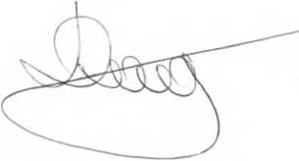

Начальник службы движения И.Г.Дадалко

